Θέμα 2^{ο}
2.1 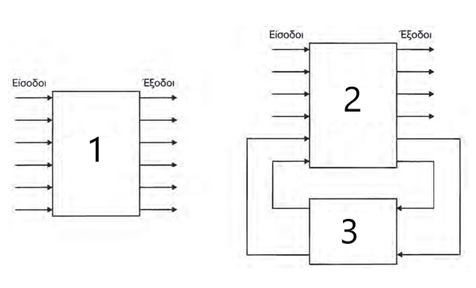
Στα τρία (3) αριθμημένα κουτιά (blocks) να συμπληρώσετε τις κατάλληλες λέξεις από τις παρακάτω: α) μνήμη, χρονομέτρηση, β) συνδυαστικός αυτοματισμός, γ) ακολουθιακός αυτοματισμός.
Μονάδες 15

2.2 Οι ειδικές συναρτήσεις του PLC είναι: οι συγκριτές, τα χρονικά, οι απαριθμητές, ο μετρητής πραγματικού χρόνου, οι γεννήτριες παλμοσειρών. Γράψτε τις ειδικές συναρτήσεις από το 1 έως το 5 κατά σειρά σπουδαιότητας ξεκινώντας από την πιο σπουδαία.
Μονάδες 10

